С 29 по 31 мая в городе Вологда прошел летний фестиваль ГТО. 140 школьников III и IV возрастной ступени ГТО из 15 районов области, городов Вологды и Череповца соревновались в шести видах испытаний комплекса ГТО.
По итогам общекомандного зачета победителями стали:
1 место - команда города Череповца
2 место - команда Грязовецкого района
3 место - команда города Вологды
Восемь спортсменов показавшие лучшие результаты вошли в состав сборной команды и будут представлять Вологодскую область на финальном этапе фестиваля ВФСК ГТО, который пройдет осенью в детском лагере "Артек" (Крым):
1. Эпанаева Таисия (город. Череповец, МАОУ «СОШ №5 имени Е.А. Поромонова»)
2. Коробицына Анна (Тотемский район)
3. Кузнецов Кирилл (Великоустюгский район)
4. Соловьев Павел (город Череповец, МАОУ « СОШ №33»)
5. Батакова Анна (Великоустюгский район)
6 .Краснова Алена (Харовский район)
7. Детков Дмитрий (Великоустюгский район)
8. Козырев Николай (Усть-Кубинский район)
Заслуженные награды победителям и призерам Фестиваля вручил олимпийский чемпион, начальник Департамента физической культуры и спорта Вологодской области - Фокичев Сергей Ростиславович.
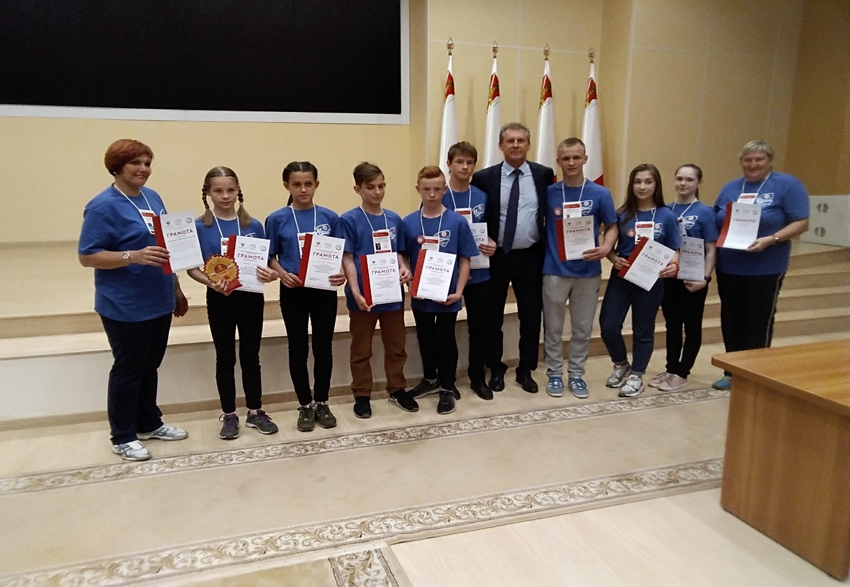
Методист МБОУ ДО «ЦДТ и МО» Ольнова И.В.

